附件
《全生物降解塑料及其制品通用技术要求（征求意见稿）》公开征求意见建议及采纳情况汇总表

序号 | 单 位 | 意 见 | 采纳情况 | 不采纳理由
1 | 笔触媒环境科学工作室  中国生物多样性保护与绿色发展基金会减塑捡塑工作组  苏州工业园区湖东绿色家园环保服务中心  长沙河流工作室  平湖美丽家园 | 国家标准化管理委员会《塑料购物袋的环保、安全和标识通用技术要求（GB 21660-2008）》2008年6月1日已经正式实施，塑料袋表面要标明：名称、标准编号、规格（含厚度）、公称承重、图形符号、代码、材质与组分、环保说明、安全说明、生产厂家、类别，共11项内容，其中必不可少的有10项。  如果制品是全生物降解袋，应该按照GB 21660-2008的规定执行。地方法规可以严于这个标准，增加“非食品接触用”和产品信息二维码，使必不可少的标识有12项。但标识的项目不能少于国家标准。 | 部分采纳 | 《全生物降解塑料制品通用技术要求》不是具体某种产品标准，而是对全生物降解塑料制品这一类产品做了概念性规范和要求。具体产品标准将遵循国家标准、行业标准和地方标准等。
2 |  | 按照GB 21660-2008的规定，三角图形标志是可回收再生利用标志（图1），在垃圾分类投放时，通常投放到“可回收桶”，但全生物降解塑料只能堆肥回收利用的产品，不宜投放“可回收桶”，应该使用“可堆肥”图形，投放到“可堆肥桶”，可以参考欧洲工业堆肥条件下可堆肥降解的标志（图2）。  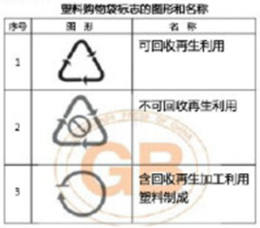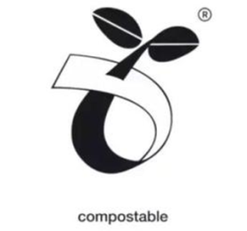 | 不采纳 | 标准中采用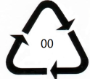代表全生物降解塑料制品。
3 |  | 环保说明应该对降解的时间、条件，存储的方式、保质期给与说明，同时标明生产日期，并且所有这些降解条件都必须得到认证机构的认证，达不到全生物降解标准的产品，不能获得认证，不能销售，发现销售没有认证的产品，一律按假冒伪劣产品处理。 | 部分采纳 | 在标准中已经体现上述内容，鼓励生产企业自愿向有关机构申请生物降解性能认证。
4 |  | 每个全生物降解产品表面都必须有标识，不能只在包装上有，否则公众使用后在垃圾分类时，无法分辨投放，也无法监督，全生物降解产品相对价格高，监督要求也高，杜绝违规产品需要精细管理。 | 采纳
5 |  | 禁止使用全生物降解购物袋（有提手），只允许使用全生物降解平口袋，因为平口袋不能提拎，承重可以比购物袋轻，使全生物降解袋更容易降解。上海武定路菜市场，青岛一些市场只允许使用平口袋，所有顾客都自带布购物袋，减少了大量塑料购物袋的使用，也证明了可行性。 | 不采纳 | 只对制品的生物降解性做出要求。
6 |  | 为了防止假冒产品，可以通过批发二维码跟踪每个商户的使用量，如果商户没有有效的减量措施，又没有购买全生物降解产品，可以列为重点检查目标。二维码还可以用于自动售袋机，有助于在集贸菜市场有偿使用全生物降解袋。 | 不采纳 | 制品上均由电子监管码，通过禁塑工作信息平台可实现全程追溯。
7 |  | 考虑到全生物降解产品的特性，包装不宜用纸箱、编织袋或薄膜包装，适合用可循环使用的周转盒，周转盒可以配合自动售袋机使用，自动销售时周转盒是半封闭状态，有助于提高全生物降解产品的保质期，可以设置自动销售和手动销售二个保质期，以鼓励自动销售。 | 不采纳 | 具体制品的包装要求可由供需双方商定。
8 |  | 必须建立完善的监管体系，而不能依靠财政补贴价格，如果已有补贴，必须设定一定的年限逐年减少补贴。因为全生物降解袋最少0.3元/个，违规塑料袋约0.05元/个，如果补贴高，价格便宜了，居民随意使用，会浪费大量财政资金和自然资源，补贴少，没有监管，还是会用违规塑料袋。未来随着全生物降解产品大批量生产，价格会下降，为了减少一次性产品使用，保护自然资源，还应该增加一次性产品消费税。 | 不采纳 | 不属于标准内容
9 | 厦门鉴真云计算有限公司 | 可降解包装需要垃圾分类和工业化堆肥，目前国内没有工业化堆肥条件，都是焚烧或填埋 | 不采纳 | 正在积极推进垃圾分类，垃圾无害化、资源化利用工作

